Кейсы
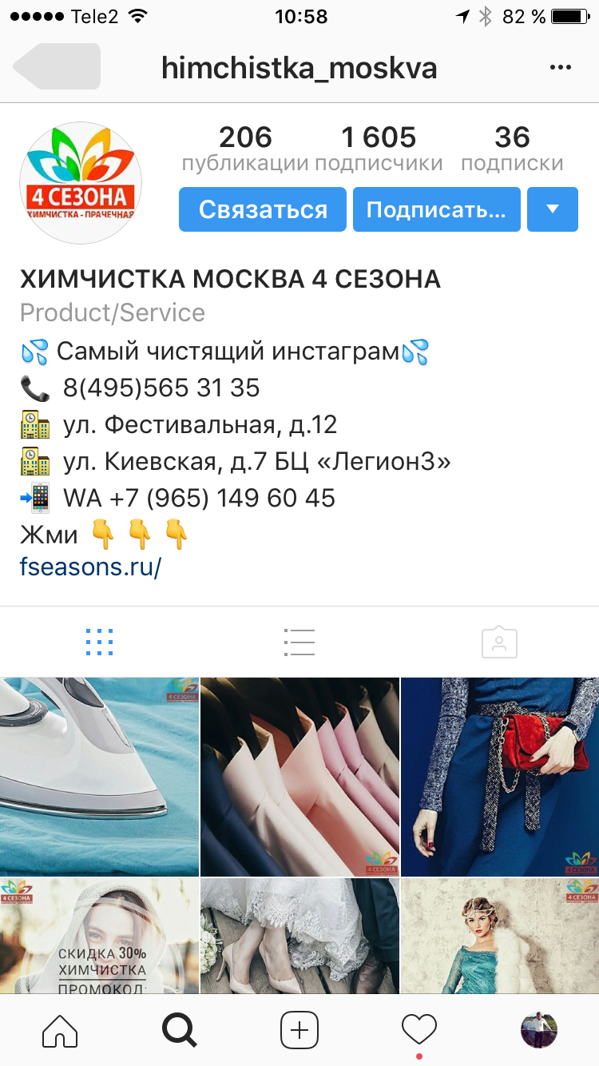
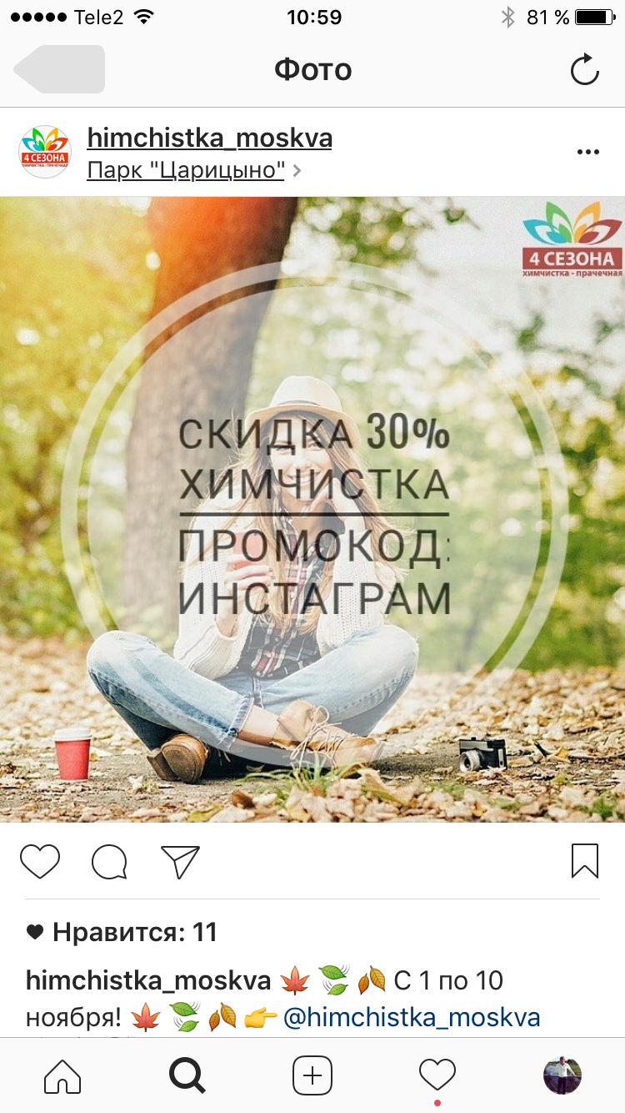
Химчистка «4 сезона»

С сентября по октябрь 2016 года мы вели рекламную кампанию "под ключ", показатели за 1 месяц были следующие:
- общий охват по Москве 4000 человек
- количество обращений - 27
- Воспользовалось услугой - 13 (стоимость оказанных услуг – 12000 руб.)
- По статистике около 30% клиентов становятся постоянными.

Рекламный бюджет: 5000 рублей.

«Суши студия»
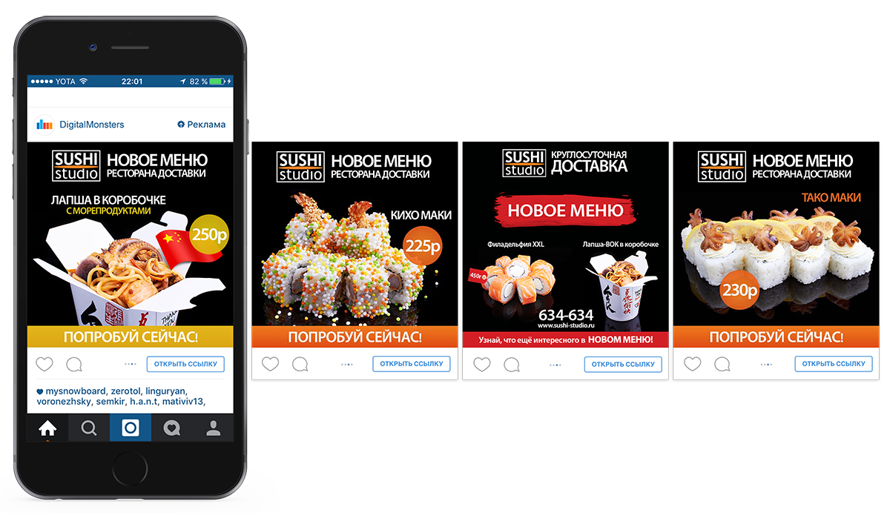
С октября по ноябрь 2016 года мы вели рекламную кампанию "под ключ", показатели за 1 месяц были следующие:
- общий охват по Москве 12000 человек
- количество обращений - 48
- Воспользовалось услугой – 17 (стоимость оказанных услуг – 23000 руб.)
- По статистике около 40% клиентов становятся постоянными.

Рекламный бюджет: 15000 рублей.

